[数据造假，细胞系混乱! 复旦大学附属华山医院皮肤科研究遭撤稿](https://mp.weixin.qq.com/s?__biz=MzkyNzY3NzY3Nw==&mid=2247499235&idx=1&sn=202983af4c710acdfd3a1940d4a4e576&chksm=c314c89e04213cf9e0103d6533e51d56ae7e386da31fdd1c939978f59b752a58cd038b565957&scene=126&sessionid=1741972501)

[学术深瞳](javascript:void(0);)2025-03-12 13:51:43广东

近日，《PLOS One》期刊撤回了2017年发表的论文**‘GNB2L1 and its O-GlcNAcylation regulates metastasis via modulating epithelial-mesenchymal transition in the chemoresistance of gastric cancer’GNB2L1及其O-GlcNAcylation通过调控上皮-间质转化影响胃癌化疗耐药性中的转移**（doi: 10.1371/journal.pone.0182696  ）。该研究由Shimeng Cheng , Qiqi Mao , Yabing Dong , Jie Ren , Lina Su , Jianlan Liu , Qingmei Liu , Jing Zhou , Xiaolu Ye , Shudan Zheng , **Ningwen Zhu**（通讯作者）共同完成，通讯单位为复旦大学附属华山医院皮肤科。

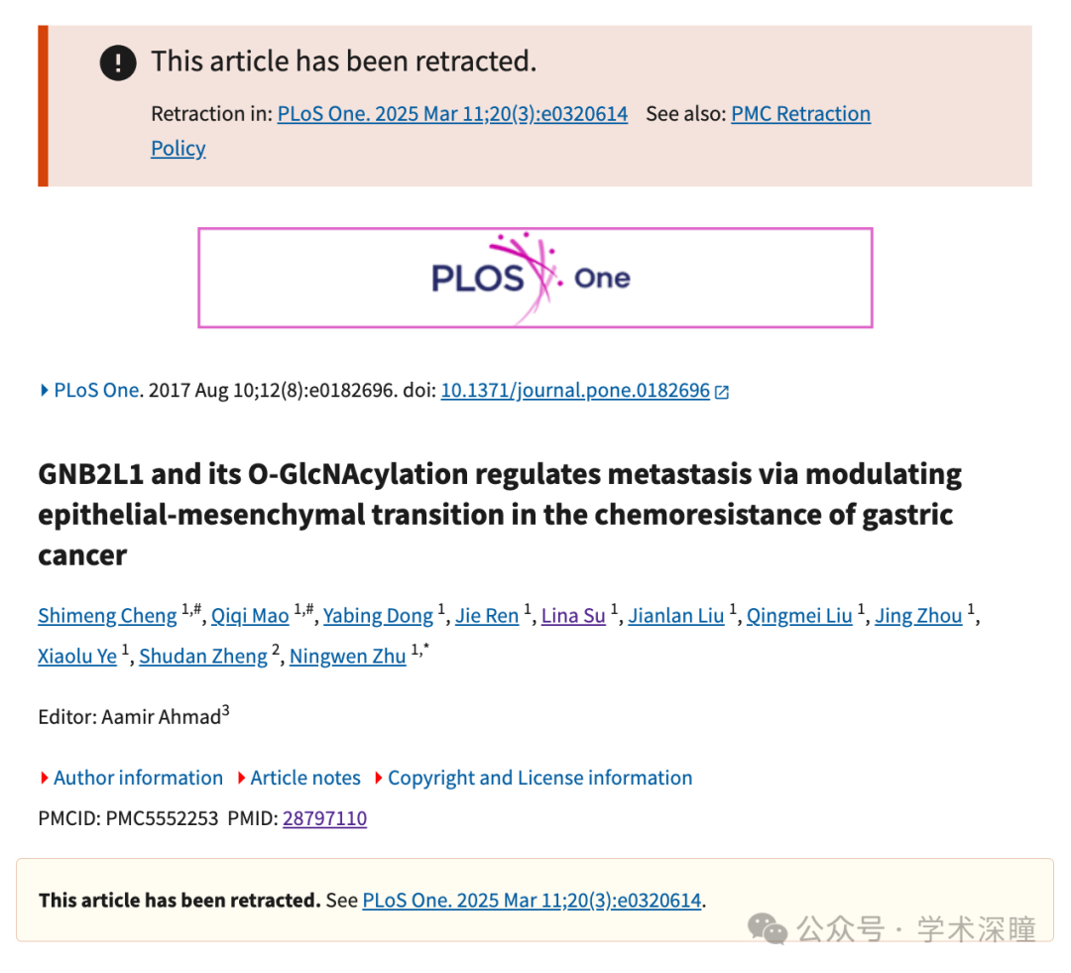

**2025年3月评论人Hoya camphorifolia发布了本文的撤稿声明：**

2025年3月11日撤稿。

在本文[1]发表后，关于图1至图4的图像提出了关切。

具体问题如下：

* 在图1B、图2C和图4B的所有面板中，出现了重复的相似区域。
* 在图3F中，SGC-7901/DDP对照组的左侧与+GNB2L1（S124A）组的右侧相似。
* 在对本文的编辑重新评估过程中，PLOS进一步提出了有关细胞系可能被污染或误鉴定的担忧。本文[1]介绍了SGC-7901细胞系，并随后生成了阿霉素耐药的SGC-7901/ADR、顺铂耐药的SGC-7901/DDP和5-FU耐药的SGC-7901/FU胃癌细胞系。然而，在本文[1]发表之前，SGC-7901细胞系已被证明是被污染的细胞系，可能来源于HeLa细胞[2]。SGC-7901细胞系污染问题在[3]中也有报道。作者未对细胞系污染问题做出回应，鉴于这些问题未得到解决，报道结果与胃癌的相关性存在疑问。

以上关切涉及的图像的原始数据未能按要求提供。由于缺乏上述图像及其相关定量数据的原始数据，这些问题仍未得到解决，因此对图1C、2D-E、3G和4C-D中的图形数据的可靠性提出了质疑。

鉴于上述问题，编辑部对所报告的结果和结论的可靠性和有效性表示质疑，决定撤回本文。

所有作者未直接回应或未能联系到。

**消息来源：**

https://pubpeer.com/publications/B83C0E955494E5CCF6FC5111628E15#1

**如需论文查重，请联系微信号xueshushentong**

[#复旦大学附属华山医院](https://mp.weixin.qq.com/mp/appmsgalbum?__biz=MzkyNzY3NzY3Nw==&action=getalbum&album_id=3573758197917712396#wechat_redirect)